|  |  |  |
| --- | --- | --- |
| **楽典 ミニドリル**  **Ｎｏ．10** | 年　　月　　日 |  |
| クラス　　　番号　　　名前 | **／50** |

 　①～⑥の音名をイタリア語式表記（ドレミ…）で答えなさい。

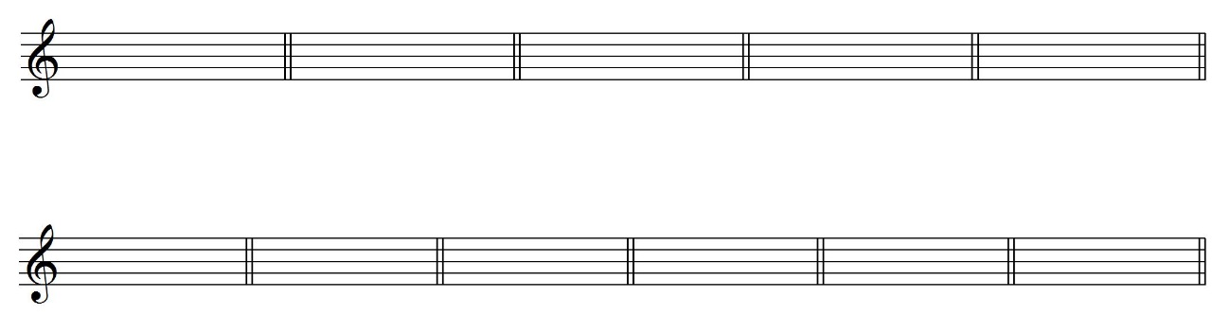①　　　　　　　　　②　　　　　　　　　③　　　　　　　 　④　　　　　 　 　⑤　　　　　　　　　⑥





（ 　 　　　 ）　 （　 　　　 ）　　（　 　　　 ）　 （　 　　　 ）　 （　 　　　 ）　 （　 　　　 ）

 上の五線の音程と同じになるように，下の五線に書かれた音の上に全音符を書きなさい。

①　　　　　　　　　②　　　　　　　　　③　　　　　　　 　④　　　　　 　 　⑤　　　　　　　　　⑥

**↓**

**↓**

**↓**

**↓**

**↓**

**↓**

 次の音階を，調号を使わないで書きなさい。

　　　　　① 変ホ長調 長音階 　　② ヘ短調 和声的短音階





　　　　　③ 嬰ヘ短調 旋律的短音階



 次の調の指定された和音を，調号を使わないで書きなさい。

① ニ短調　　　　　　 　　② ホ長調　　　　　　 ③ ハ短調　　　　　　　 ④ 変イ長調



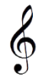

　II V I　　　　　　　　III V VI　　　　　　　VI IV V　　　　　 　　I III II V

 次の記号の名称と意味を答えなさい。

①　　　　　　　名称（　　　　　　　　）　意味（　　　　　　　　　　　　　　　　　）

② 　　　　　　 　　（　　　　　　　　）　　　（　　　　　　　　　　　　　　　　　）

　　③ 　　　　　　 　　（　　　　　　　　）　　　（　　　　　　　　　　　　　　　　　）

　　④ 　　　　　　 　　（　　　　　　　　）　　　（　　　　　　　　　　　　　　　　　）